SAGATAVOŠANĀS DARBU UN BŪVDARBU APRAKSTS
Iekšējie vājstrāvas darbi. Elektronisko sakaru inženiertīkli:
Jāizmanto oriģinālie piegādātāja palīgmateriāli – saitītes, fiksatori u.c. un instrumenti. Kabeļu atbalsta sistēmas jāparedz ar aizpildījumu ne lielāku par 60%. Vertikālajos posmos kabeļi jāstiprina ne retāk kā 300 mm posmos. Kabeļu atbalsta sistēmām jāizmanto pilns elementu komplekts. Kabeļu plauktos ir jāatdala optiskie un vara kabeļi. Izvelkot kabeļus, vilšanas spēks nedrīkst pārsniegt 110 N, 4 pāru kabeļiem. Kabeļus nedrīkst savilkt pārāk cieši ar savilcēm (skavām). Izliekuma rādiusam jābūt lielākam par 4 diametriem 4 pāru vara kabeļa un 10 diametriem daudzpāru kabelim vai ne mazākam par atbilstošas kategorijas kabelim paredzēto.
Guldot kabeļus horizontālos kabeļu plauktos, kabeļi tiek stiprināti trases beigu posmos kabeļa izliekuma abās pusēs 0,5 m attālumā no tiem. Guldot kabeļus, tie tiek apvienoti saišķos ar plastmasas saitēm ar soli 0,3 m horizontālajos posmos un 0.5 m vertikālajos posmos. Kabeļu un to saišķu nofiksēšanai pie kabeļu plaukta tiek izmantotas kabeļu saites. Ugunsizturīgiem kabeļiem jānodrošina tik pat ugunsizturīgie stiprinājumi.
Citas komunikācijas, kas šķērso vājstrāvas komunikācijas, tiek apietas ar lokanajām gofrētajām caurulēm.
Atbilstoši LBN 262-15 "Elektronisko sakaru tīkli", minimālie pieļaujamie attālumi starp elektrības un vājstrāvas kabeļiem ir šādi:
- neekranēts elektrokabelis un neekranēts elektronisko sakaru kabelis 200 mm;
- neekranēts elektrokabelis un ekranēts elektronisko sakaru kabelis — 50 mm;
- ekranēts elektrokabelis un neekranēts elektronisko sakaru kabelis – 30 mm;
- ekranēts elektrokabelis un ekranēts elektronisko sakaru kabelis — 0 mm.
Sienu un pārsegumu konstrukciju šķērsošanas vietās kabeļi jāmontē PVC caurulēs, izurbjot konstrukcijās nepieciešamo skaitu atbilstoša diametra atvērumus. Pēc cauruļu montāžas atvērumi jānoblīvē, saglabājot sienas vai pārseguma ugunsdrošības pakāpi.
Kabeļu plaukti jāuzstāda minimums 300 mm atstatus. Nav pieļaujami kabeļu stiķējumi. Savietojot, jācenšas izvietot optiku virs vara kabeļiem. Kabeļu grozu maksimālais dziļums – 150 mm. Kabeļu vadotnes var instalēt vairākos līmeņos.
Darba zonas pieslēgumiem jālieto THORSMAN vai ekvivalents. Darba zonas pieslēgumi ir jāizvieto tā, lai nepieciešamais patch kabeļu garums nepārsniegtu 3 m.
Datu pārraides tīkla kabeļa līnijas garums no patch-paneļa skapja līdz kontaktspraudnim nedrīkst pārsniegt 90 m vai izmantot signālu pastiprinātāju PoE+.
Kontaktspraudņu instalācijas augstums 300 mm kopā ar elektrības kontaktspraudņiem vienā rindā ja nav norādīts citādāk. Nav pieļaujama vājstrāvu un elektrisko kabeļu instalācija blakus vai vienā kūlī, minimālais attālums – 250 mm.
Wi-Fi rūteri ir plānoti pa visu ēku. Wi-Fi rūteri ir pieslēgtas ar kabeļiem CAT.6a UTP 4×2×0.5 pie DS-3 skapja UTP CAT6 komutācijas paneļiem. Wi-Fi rūteru barošana notiek caur PoE interfeisu. Wi-Fi rūteru izvietojums telpas un daudzums ir norādīts aptuveni. Precīzs izvietojuma plānojums ir iespējams tikai pēc pilnīgas būvdarbu pabeigšanas un attiecīgo mērījumu veikšanas. Mērījumu rezultātā jāveic antēnu izvietojuma plānojums un pareiza frekvenču plānošana. Iekšā Wi-Fi antenas stiprināmas pie sienām 20% griestu augstuma vai pie griestiem. Pie iekārtu izvēles pielietot kombinētas 2.4/5 GHz antenas, atbilstošas 802.11ac standarta ar iebūvēto QoS vai Wave tehnoloģiju labākam servisa nodrošinājumam un lielāka klientu skaita apkalpošanai. Zonā pielietot antenas ar paaugstināto pieļaujamo cilvēku blīvumu (iekārtu skaitu, ko spēj apkalpot viena antena), piem. 200 cilvēki uz Wi-Fi antenu. Šajās zonās nodrošināt Wi-Fi signāla redundanci (lai vienas antenas bojājuma gadījumā, tiktu nodrošināts kvalitatīvs Wi-Fi pārklājums visā zonā).
Vadības un automatizācijas sistēmas (Sadaļa ESS-VAS)
Vadības skapju montāža
Vienlaikus ar kabeļu vilkšanu tiek montēti vadības skapji. Pirms vadības skapju montāžas, iepriekš jāpārliecinās par vadāmo iekārtu jaudām un papildus iekārtu vadību, ja tas nepieciešams. Nepieciešamības gadījumā papildus iekārtām jāizstrādā vadības shēmas. Pēc jaunajām izstrādātajām vadības shēmām tiek montēts skapis. Vadības skapjiem jābūt aprīkotiem ar ievadslēdzi, kas ļauj attaisīt automātikas vadības skapi bez sprieguma atslēgšanas. Kad skapis ir samontēts, tas kopā ar jaunām shēmām tiek nogādāts objektā. Vadības skapju uzstādīšana tiek veikta tad, kad attiecīgās telpas ir atbilstošā gatavībā.
Gaisa apstrādes iekārtu apsaiste
AHU iekārtu vadības skapji, kas atbalsta Bacnet/Modbus protokolu. VAS sistēma nodrošina integrāciju: nolasa iekārtas trauksmes un parametru rādījumus un statusu.
Gala iekārtu montāžu
Visas gala iekārtas, kas montējamas uz sienām (piem.: klimata un kontroles vadības pultis, temperatūras devēji, gaisa kvalitātes sensori), drīkst montēt tikai pēc sienu apdares darbiem. Pārējās iekārtas (piem.: karstā ūdens vārsti, aukstā ūdens vārsti, fancoilu pieslēgumi) var uzstādīt pēc AVK.
Instalēto kabeļu mērījumi
Kad komunikāciju un vadības kabeļi ir uzmontēti, un objektā ir veikti visu komunikāciju (starpsienu) montāžas darbi, tiek veikti kabeļu mērījumi. Ja kabeļa mērījumi uzrāda, ka kabelis ir bojāts, neejošo kabeli nomaina uz jaunu. Kabeļu izolācijas pretestības mērījumprotokols tiek nodots kopā ar gala izpilddokumentāciju.
Kontrolieru programmēšana
Kontrolieru programnodrošinājums un vizualizācijas izstrāde tiek veikta darbu veicēja birojā. Programmēšanas darbi objektā sākas pēc patstāvīgas elektroapgādes nodrošināšanas automātikas vadības skapjiem. Sistēmas palaišana ietver sevī katra vadības skapja/vadības pults individuālu pārbaudi. Tiek veikta katra pieslēgtā sensora, izpildmehānisma, motora darbības pārbaude.
Programmnodrošinājuma uzstādīšana, lietotāju instruktāža.
Serveris ar atbilstošu BMS vadības programmu tiek uzstādīts Būvprojektā norādītā telpā. Serveris ar Ethernet kabeļiem tiek pieslēgts pie BMS galvenajiem kontrolieriem un pie ēkas datortīkla. Darba stacija vadības programmai ar ēku vadības kontrolieriem ir jāsazinās ar BACnet protokolu, atbilstoši LVS ENV1805-1 un ANSI/ASHRAE standartam 135-2004. Pēc sistēmas pārbaudes un palaišanas, tiek veikta lietotāja instruktāža.
Elektroenerģijas uzskaite
Skaitītājiem, tīkla analizatoriem, plūsmas mērītājiem ir jābūt aprīkotiem ar iespēju pārraidīt no tiem nolasītos parametrus uz VAS sistēmu, izmantojot Modbus komunikāciju. Līdz elektroenerģijas skaitītājiem, tīkla analizatoriem, plūsmas mērītājiem tiek pievadīts Modbus kabelis un pieslēgts tiem paredzētajās vietās. Ar datorprogrammas palīdzību tiek veikta parametru nolasīšana.
Ūdens mezgla uzraudzību
Ūdensvada skaitītājiem ir jābūt aprīkotiem ar iespēju pārraidīt no tiem nolasītos parametrus uz VAS sistēmu, izmantojot M-bus komunikāciju. Līdz ūdensvada skaitītājiem tiek pievadīts M-bus kabelis un pieslēgts tiem paredzētajās vietās. Ar datorprogrammas palīdzību tiek veikta parametru nolasīšana.
Vājstrāvas kabeļu plauktu montāža
Montējot instalāciju, tā ir jāgrupē, jāizvieto pēc iespējas tuvāk ēkas konstrukcijām, jāievēro ortogonāls izvietojums telpā.
Kabeļu plaukta KFL200H60/3 posmus savā starpa savieno ar “klik” metodi, neizmantojot papildus savienojumus. Kabeļu plauktu ar centrālo iekari WKW200H60 stiprina pie griestiem. Kabeļu plaukta trases pagriešanai un T veida krustojumu izveidošanai tiks izmantoti TKPFJ200H60 T-savienojumi un KKPFJ200H60 pagriezieni 90°. Kabeļu plauktu horizontālais un vertikālais posms tiks savienots ar LUPJ200H60 vertikālo pagriezienu. Izmantojamo elementu attēli:
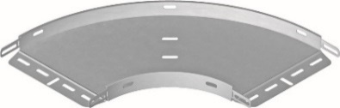
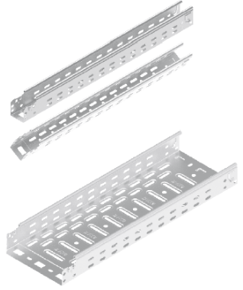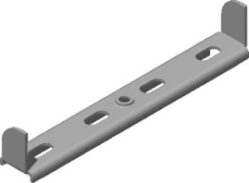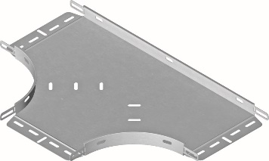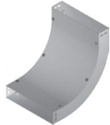

Kabeļu plaukti pie potenciāla izlīdzināšanas sistēmas tiks pieslēgtas ar klemmēm un kabeli H07V-K.
Spēka, vadības un sakaru kabeļus marķēšana (pēc LVS EN 50575)
Spēka, vadības un sakaru kabeļus marķē ar:
a) izcelsmes norādi, kas sastāv no ražotāja nosaukuma vai preču zīmes, vai (ja tas ir juridiski aizsargāts), identifikācijas numura;
b) produkta aprakstu vai koda apzīmējumu;
c) ugunsreakcijas klasi.
Marķējums var būt uz kabeļa vai uz tā iepakojuma, tā marķējuma vai jebkuras iepriekšējo kombinācijas.
Turklāt spēka, vadības un sakaru kabeļus var arī apzīmēt ar šādiem elementiem:
d) jebkura informācija, ko prasa citi standarti, attiecībā uz produktu;
e) ražošanas gads;
f) brīvprātīgas sertifikācijas zīmes;
g) jebkura papildus informācija, ja to vēlas ražotājs, un tas nav pretrunā ar citu noteikto marķējumu.
Marķējums var būt uz kabeļa vai uz tā iepakojuma, tā marķējuma vai jebkuras iepriekšējo kombinācijas.
Ja marķējumu regulējošie noteikumu prasa informāciju par dažiem vai visiem šajā punktā uzskaitītajiem elementiem, šī punkta prasības attiecībā uz šiem kopējiem elementiem tiek uzskatītas par izpildītām.
Marķēto elementu forma:
Elektriskajiem kabeļiem a, b un c punktos norādītie elementi tiek pielietoti, drukājot, ierobojot vai iespiežot uz apvalka vai izolācijas pārklājuma, ja kabelim nav apvalka. Marķējumam jābūt nepārtrauktam. Katru norādīto marķējumu uzskata par nepārtrauktu, ja attālums starp marķējuma beigām un nākamā identiskā marķējuma sākumu nepārsniedz 1100 mm.
Visam marķējumam jābūt salasāmam. Drukātam marķējumam jābūt noturīgam.
Kabeļu marķēšanas sistēma Objektā
Elektroapgādes sadaļas vadītājs izstrādā visu inženiersistēmu kabeļu apzīmēšanas (kodēšanas) sistēmu to marķēšanas Būvdarbu laikā, kā arī kabeļu žurnālu izstrādei.
Starpsienu šķērsojuma vietās, vājstrāvu skapjos un aktīvajās iekārtās visi kabeļi tiks marķēti ar grupas norādēm uz tām. Lai būtu iespējams izsekot kabeļu trasi, marķējums tiks uzstādīts katrā telpā vismaz vienā vietā. Kabeļus marķē, uzrakstus izvietojot vienā vai divās rindās. Kabeļu marķēšanas var būt gan uz kabeļa gan uz PVC caurules. Kabeļi, kuri guldīti pa kabeļu trepēm jāmarķē ik pēc katriem 20 m.
Visā būvē ir jābūt vienotai numerācijas un apzīmējumu sistēmai atbilstoši ANSI/TIA/EIA-606-A. Katram kabelim jābūt marķētam abos kabeļa galos, aptuveni 5 cm attālumā no pievienojuma vietas, ar noturīgu marķējumu, piemēram, pielīmētu pie kabeļa ar caurspīdīgu aptverošu lenti vai arī izmantojot tam speciāli paredzētus kabeļu marķierus.
Visiem komutācijas skapjiem jābūt marķētiem no priekšpuses un aizmugures uz dzeltena fona melniem burtiem (fonts Engschrift DIN 1451) ar melnu kontūru ar noapaļojumiem.
Elektroapgādes grupas atdalīt – atsevišķi datoriem, atsevišķi sadzīves tehnikai. Kabeļu marķēšanas sistēmas paraugs:

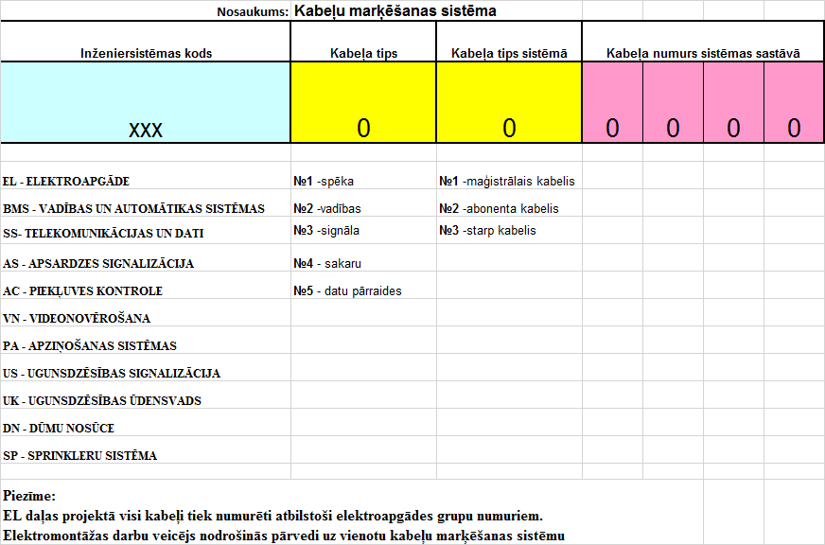

Kabeļu marķēšanas izpildījuma paraugi:

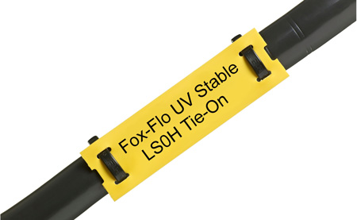

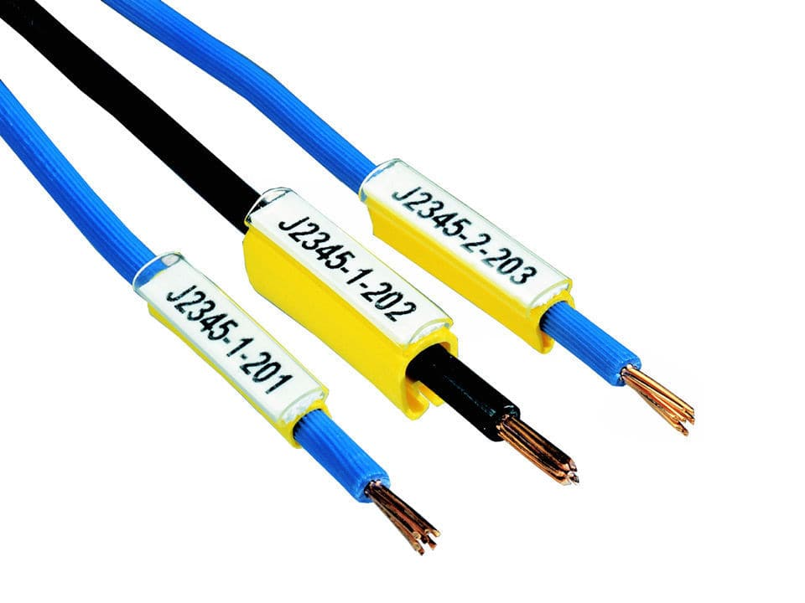
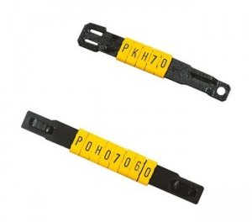

Visā būvē ir jābūt vienotai numerācijas un apzīmējumu sistēmai atbilstoši ANSI/TIA/EIA-606-A. Katram kabelim jābūt marķētam abos kabeļa galos, aptuveni 5 cm attālumā no pievienojuma vietas, ar noturīgu marķējumu, piemēram, pielīmētu pie kabeļa ar caurspīdīgu aptverošu lenti.
Visiem komutācijas skapjiem jābūt marķētiem no priekšpuses un aizmugures uz dzeltena fona melniem burtiem (fonts Engschrift DIN 1451) ar melnu kontūru ar noapaļojumiem.
Skapjiem stāvu sadalnes telpā jābūt novietotiem tā, lai būtu iespējama to ērta apkalpošana, tiešā tuvumā pie būves maģistrālajiem stāvvadiem.
Visām datu un telekomunikāciju iekārtām jābūt sazemētām, izmantojot potenciālu izlīdzināšanas kopni.
Izbūvētā tīkla testēšana ir jāveic atbilstoši EN50173 ClassE, izmantojot, Fluke DTX1800 kabeļtīklu analizatoru vai ekvivalentu. Dokumentācijai jāpievieno testa protokoli drukātā un Excel formātā.

SCHNEIDER ELECTRIC BMS VIZUALIZĀCIJAS PIEMĒRS
Iekārtu vadībai caur Schneider Electric BMS iespējams apskatīt vadības elementu stāvokli:

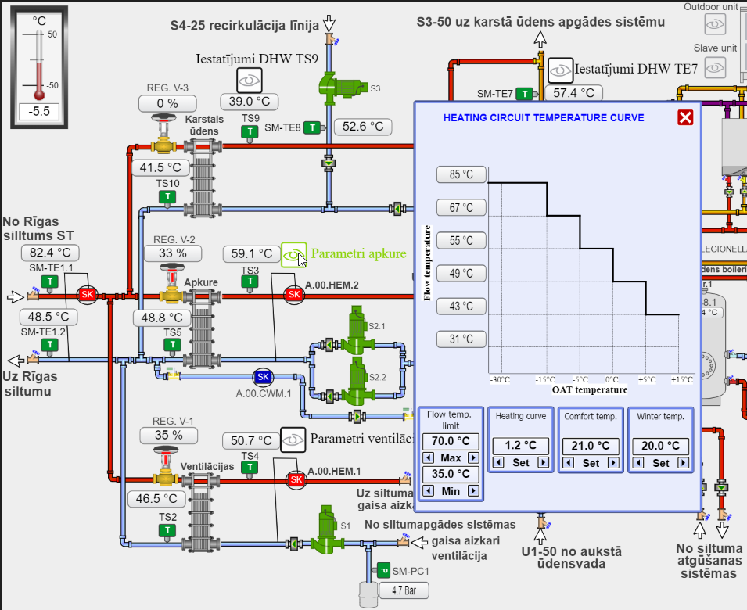 1. att. Siltummezgla piemērs
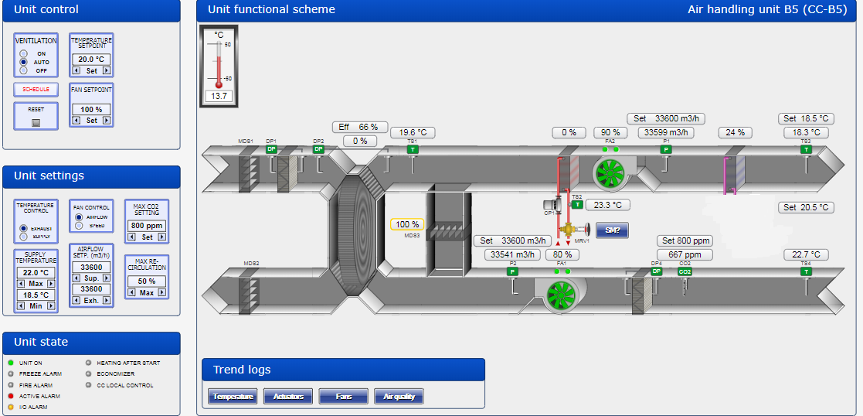
2. att. AHU piemērs

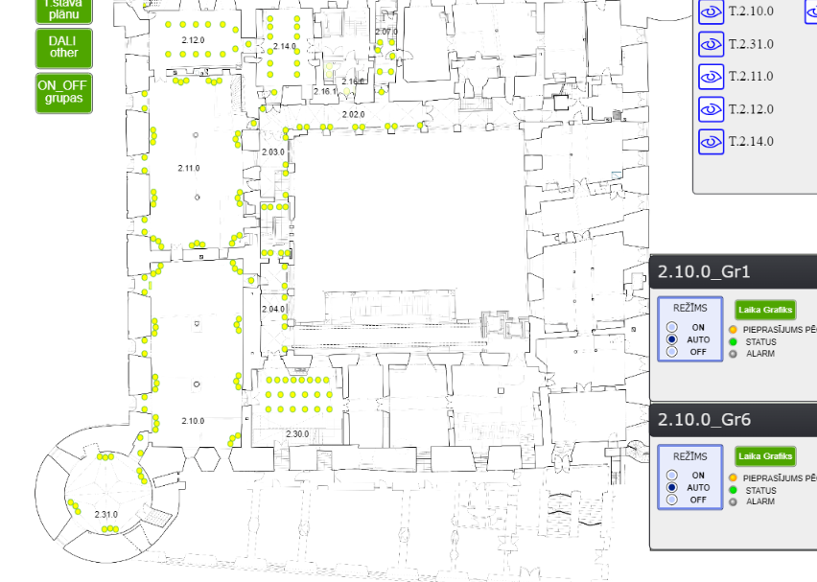
3. att. Apgaismojuma piemērs

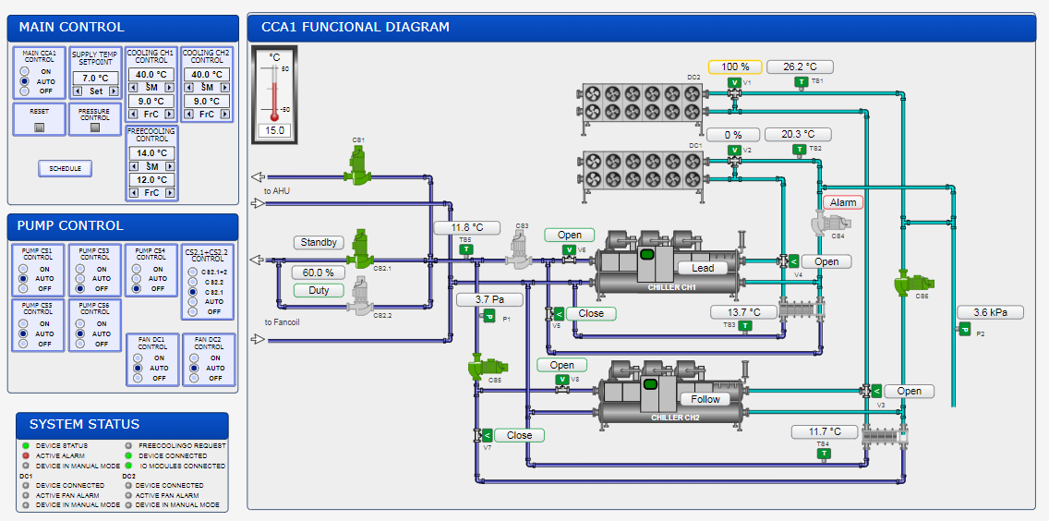
4. att. Aukstummezgla piemērs

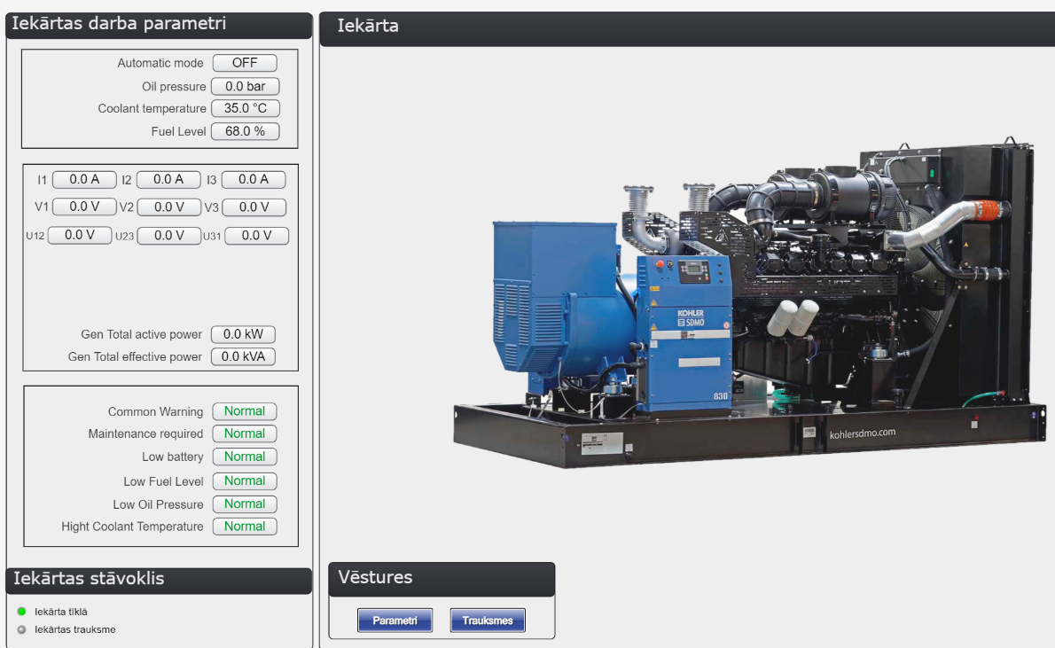
5. att. Dīzelģeneratora piemērs

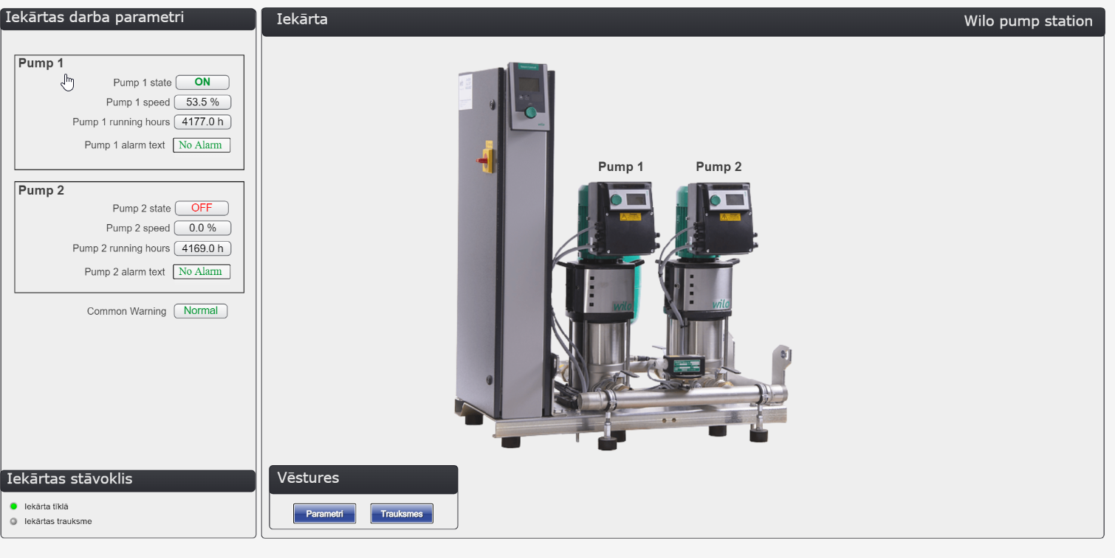
6. att. Ūdenspaaugstināšanas stacijas piemērs

